**BOLETA DE TRAZABILIDAD PARA LA IMPORTACION**

**DE ANIMALES ACUATICOS Y SUS PRODUCTOS**

**FECHA:** ______________________

**Caso No.:**_______________________

**Campo exclusivo de MAGA**

**___________________________**

**Código Único de Establecimiento**

**CUE**

**DATOS DEL REGENTE PROFESIONAL**

**Nombre:** ___________________________________________________________________________________________________

**No. colegiado activo:** ____________ **Número de Registro del Regente ante el DPSP:** ____________ **Teléfono:** ________________ **Correo electrónico:** ____________________________________

**DATOS DE LOS ANIMALES IMPORTADOS. Instrucciones:** llenar únicamente las casillas correspondientes de los animales importados en unidades o Kg. (utilizar números).

**Organismos a importar:**

**Peces**. Especie y cantidad: _____________________________________________________________________________

**Crustáceos:** 1. J*aiba, cantidad: ________________ 2. Cangrejo, cantidad: ________________*

*3. Langosta, cantidad: ________________ 4. Camarón, cantidad: ________________*

*5. Kril, cantidad: ________________ 6. Pulga de mar, cantidad: ________________*

*7. Gambas, cantidad: ________________*

**Moluscos:** 1. Mejillón, *cantidad: ________________ 2. Almeja, cantidad: ________________*

*3. Ostra, cantidad: ________________ 4. Calamar, cantidad: ________________*

*5. Sepias, cantidad: ________________ 6. Pulpo, cantidad: ________________*

*7. Caracoles, cantidad: ________________* 8. *Conchas, cantidad: ________________*

*9. Vieiras, cantidad: ________________*

**Equinodermos:** 1. Estrella *de mar, cantidad: ________________ 2. Erizo de mar, cantidad: ________________*

*3. Ofiura o estrella serpiente, cantidad: ________________ 4.* P*epino de mar, cantidad: ________________*

**Poríferos:** 1. E*sponjas, cantidad: ________________*

**Celenterados:** 1. M*edusas, cantidad: ________________ 2. Corales, cantidad: ________________*

**Otras especies afectas:**

**Reptiles:** 1. Tortuga *de acuario/ornamental, cantidad: ________________*

*2. Tortuga marina, cantidad: ________________*

**Anfibio:** 1. R*ana, cantidad: ________________ 2. Sapo, cantidad: ________________*

*3. Salamandra, cantidad: ________________*

**Otros productos:** 1. Mariscada Mixta, cantidad: ________________________________

2. Huevos u Ovas, cantidad: _________________________________

**Otros:** Utilizar esta sección en caso que el producto importado no se encuentre enlistado anteriormente.

Especifique especie y cantidad: __________________________________________

**Especificaciones:** ___________________________________________

**Fin de los animales importados:** Reproducción ( ) Engorde ( ) Venta ( ) Ornamental ( ) Proceso ( ) Consumo ( )

**Cantidad total de animales importados en unidades:** _______________________ **No. de lote:** _____________________________

**Cantidad total de producto transformado (peso neto en Kg.):** ___________________ **No. de lote:** __________________________

**Fecha de embarque:** _______________________ **Ruta de recorrido empleada:** _________________________________________

**Fecha de arribo:** __________________________

**País de origen:** ___________________________ **Estado, provincia o departamento:** ___________________________________

**País de procedencia:** __________________________________ ­**Aduana de Ingreso:** _____________________________________

(En caso de ser más de un país de procedencia adjuntar una hoja adicional en la cual se indique el producto, país de origen y país de procedencia)

**Vía de ingreso:** Aéreo ( ) Marítimo ( ) Terrestre ( )

**FIRMA Y SELLO DEL REGENTE PROFESIONAL:** __________________________________________

**BASE LEGAL:**

**Acuerdo Gubernativo No. 36-1998. Ley de Sanidad Animal. Artículo 40:** El que introduzca, propague o propicie en cualquier forma la difusión de una plaga o enfermedad de importancia cuarentenaria en el país, será sancionado con multa de veinticinco mil a cincuenta mil quetzales (Q. 25.000.00 a Q.50.000.00).

**Acuerdo Gubernativo No. 745-1999. Reglamento de Sanidad Vegetal y Animal. Artículo 53.** Es obligación de los profesionales, productores, comerciantes y demás personas relacionadas con la producción agrícola y pecuaria, informar al MAGA del aparecimiento de plagas, enfermedades, contaminantes, productos y subproductos que participen, causen o propicien daños, efectos negativos que pongan en peligro la situación fitosanitaria o zoosanitaria del país, la salud humana y el ambiente. **Por lo tanto: El propietario y/o importador queda obligado a informar inmediatamente al MAGA sobre la aparición de cualquier enfermedad o síntoma de los animales importados.**

**Acuerdo Ministerial No. 24-2014. Artículo No. 16:** Sera responsabilidad de las personas individuales y jurídicas inscritas en el SINARP, integrantes de la cadena agropecuaria, suministrar y mantener actualizada la información de todos los registros de datos requeridos, respondiendo a su veracidad y asumiendo los compromisos relacionados a la sostenibilidad del SINAT. Dicha información tendrá carácter de declaración jurada. **Por lo tanto: El propietario y/o importador queda obligado a informar al MAGA cualquier traslado que realice de los animales importados del lugar declarado originalmente al momento de su importación y deberá registrarse en el Sistema Nacional de Trazabilidad Pecuaria.**

**Artículos 31 del Decreto 36-98 del Congreso de la República de Guatemala, 115 y 116 del Acuerdo Gubernativo 745-99.**

7ma. Avenida 12-90 zona 13, edificio anexo Monja Blanca, VISAR Teléfono 2413-7000 extensión 7437

**www.maga.gob.gt**



**ANEXO**

**Boleta de Trazabilidad para la Importación de Animales Acuáticos**

**y sus Productos**

|  |  |  |  |  |
| --- | --- | --- | --- | --- |
| **Producto** | **País de Origen** | **País de Procedencia** | **Presentación** | **Cantidad de Producto** |
|  |  |  |  |  |
|  |  |  |  |  |
|  |  |  |  |  |
|  |  |  |  |  |
|  |  |  |  |  |
|  |  |  |  |  |
|  |  |  |  |  |
|  |  |  |  |  |
|  |  |  |  |  |
|  |  |  |  |  |
|  |  |  |  |  |
|  |  |  |  |  |
|  |  |  |  |  |
|  |  |  |  |  |
|  |  |  |  |  |
|  |  |  |  |  |
|  |  |  |  |  |
|  |  |  |  |  |
|  |  |  |  |  |
|  |  |  |  |  |
|  |  |  |  |  |
|  |  |  |  |  |
|  |  |  |  |  |
|  |  |  |  |  |
|  |  |  |  |  |

**INSTRUCTIVO PARA LLENADO DE CASILLAS**

**BOLETA DE TRAZABILIDAD DE HIDROBIOLOGICOS VIVOS Y NO PROCESADOS IMPORTADOS**

El siguiente instructivo tiene como fin, ser una guía para poder llenar la casillas que se contemplan en la Boleta de Trazabilidad de Hidrobiológicos Vivos y No Procesados Importados.

**FECHA:** en esta casilla se debe colocar la fecha de ingreso de solicitud de importación.

**CASO No.:** Esta casilla es de uso exclusivo del MAGA, corresponde al número de caso asignado al momento de la recepción de la solicitud de importación.



**CODIGO UNICO DEL ESTABLECIMIENTO:** colocar en esta casilla el número que MAGA le asigne al establecimiento, este se proporcionara al momento de Registrar el Establecimiento en el Programa Nacional de Trazabilidad Pecuaria.



**DATOS DEL REGENTE PROFESIONAL**

En dicho apartado se debe colocar los datos del profesional responsable (regente) de la importación, quien es garante ante la autoridad competente de la información proporcionada.

**Registro del Regente:** según el Artículo 31 del Decreto 36-98 del Congreso de la República de Guatemala, Artículos 115 y 116 del Acuerdo Gubernativo 745-99, el regente deberá estar registrado ante el MAGA.

**Número de Registro del Regente ante el DPSP:** Colocar en este campo el número de registro asignado por el departamento de Protección y Sanidad Pecuaria.



**DATOS DE LOS ANIMALES IMPORTADOS:**

En esta sección se debe de colocar en números:

1. Para animales vivos, unidades de animales.
2. Para productos no procesados, kilogramos.



**Especificaciones:** En este campo se debe colocar la presentación del producto importado.

 Ejemplo:



**Fin de los Animales Importados:** se debe de marcar con una “X” el campo que corresponda al destino de los animales vivos o productos hidrobiológicos no procesados importados.



Esta sección cuenta con una serie de campos los cuales se describen y explican a continuación:

1. **Cantidad total de animales importados en unidades**: colocar el número total de ANIMALES VIVOS a importar.
2. **Número de lote:** colocar el número de lote.
3. **Cantidad total de producto no procesado (peso neto en kg.):** colocar la cantidad en kilogramos la cantidad del producto no procesado.
4. **Número de lote:** colocar el número de lote.

**OBSERVACIONES: SI SOLAMENTE TRAE ANIMALES VIVOS NO LLENAR EL APARTADO DE PRODUCTO**

**PROCESADO Y VICEVERSA.**

1. **Fecha de embarque del producto:** fecha en la cual será embarcada la importación.
2. **Ruta de recorrido empleada:** ruta que ha empleado el producto para llegar a Guatemala.
   * 1. Ejemplo 1: Estados Unidos-Guatemala.
     2. Ejemplo 2: Ecuador-Estados Unidos-Guatemala.
3. **Fecha de arribo:** fecha en la cual ingresará el producto a Guatemala.
4. **País de origen:** país o países en el cual se produjo, crío o engordo el producto. En el caso de pesca extractiva el país de origen corresponde al abanderamiento del barco.
5. **Estado, provincia o departamento:** descripción de la ubicación del país de origen.
   * 1. Ejemplo 1: País de origen: Honduras. Estado, provincia o departamento: Choluteca.
6. **País de procedencia:** lugar que exporta a Guatemala el producto.
   * 1. Ejemplo 1: País de origen: Chile. País de procedencia: Chile.
     2. Ejemplo 2: País de origen: Chile. País de procedencia: Estados Unidos.
7. **Aduana de Ingreso:** puesto fronterizo, al cual ingresa el producto importado.
   * 1. Ejemplo: COMBEX-IM, Express Aéreo, Aeropuerto Internacional La Aurora.

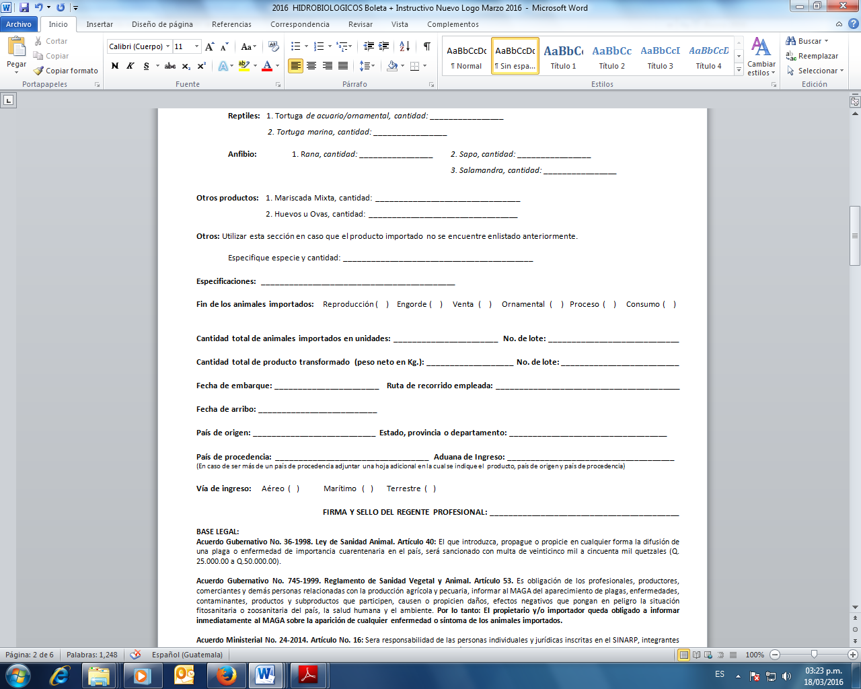

La boleta original deberá ir firmada y sellada por el regente profesional, quien es el responsable de la veracidad de la información.



Base legal:

La boleta de trazabilidad en la parte inferior cita las normas jurídicas que fundamentan la misma. Por lo cual solicitamos prestar la debida atención y consideración.

